+

**Faculteit Militaire Wetenschappen**

|  |  |
| --- | --- |
| Gegevens student | |
| Naam: |  |
| Peoplesoftnummer: |  |
| Klas: |  |
| Handtekening: |  |

(Her)Tentamen

|  |  |  |  |
| --- | --- | --- | --- |
| Algemeen | | | |
| **Vak:** | Statistiek (deel 2) | **Vakcode:** | STA #2 |
| **Datum:** | 8 november 2024 | **Tijdsduur:** | 13:30 tot 16:30 |
| **Examinator:** | Dr. ir. D.A.M.P. Blom | **Aantal pagina’s:** | 4 |
| **Peer-review:** | Dr. ir. B. Westerweel | **Aantal opgaven:** | 4 |

|  |
| --- |
| Algemene instructies |
| * Alle antwoorden dienen gemotiveerd te worden. Indien u een deelopgave niet kunt oplossen en het antwoord in vervolgvragen nodig hebt, probeer uit te gaan van een redelijke fictieve waarde. * U mag een grafische rekenmachine gebruiken (type Texas Instruments: TI-83, TI-83 plus, TI-84 plus, en TI-84 plus silver edition) gebruiken. * Rond al je antwoorden (waar nodig) af op vier decimalen. * Antwoorden, in welke vorm dan ook, mogen de zaal niet verlaten. * Vermeld op elk antwoordvel je naam, Peoplesoft-nummer en maak een nummering van je antwoordvellen. * Iedere vorm van mobiele (potentiële) datadragers (telefoon, smartwatch, etc) of andere vormen om te frauderen (bv. communicatieapparatuur) zijn niet toegestaan gedurende de gehele duur van het tentamen en mogen ook niet in het lokaal meegebracht worden of zijn uitgeschakeld en ingeleverd. * Schrijf leesbaar ter voorkoming van misverstanden bij de beoordeling van uw werk. Indien uw antwoord niet leesbaar is, wordt uw antwoord fout gerekend. * Toiletbezoek tijdens het tentamen vindt enkel plaats na toestemming van de examinator. * Lever bij het verlaten van de zaal, kladpapier, tentamenopgaven en andere tentamen gerelateerde documenten in bij de examinator. |

|  |
| --- |
| Cijferberekening / cesuur |
| * Het eindcijfer voor het vak Statistiek wordt voor 50% bepaald door dit tentamen. * Het tentamen is opgebouwd uit 4 open vragen. Bij iedere (sub)vraag is het aantal te behalen punten tussen haakjes aangegeven. In totaal kunt u 100 (+2 bonus)punten verdienen. * Het tentamencijfer wordt bepaald door het totaal aantal punten te delen door 10. Het tentamencijfer moet minimaal een 5,0 zijn om de cursus Statistiek met succes af te ronden (en gemiddeld een 5,5 voor de examenonderdelen van de cursus). |

|  |
| --- |
| Procedure na het tentamen |
| * De cijfers van dit tentamenonderdeel worden in principe binnen 10 werkdagen na de afname bekend gemaakt. * Met vragen over de beoordeling kunt u tot 10 werkdagen na bekendmaking van de cijfers terecht bij de cursuscoördinator. |

Veel succes!

**Opgave 1 (Totaal 30 punten)**

Drone operators in de 93e brigade van het Oekraiense leger gebruiken steeds vaker goedkope drones voor verkenningsmissies en zelfs bombardementen. Een voorbeeld hiervan is de Chinese DJI Mavic 3, een drone die slechts 2000 dollar kost en waar een granaat aan kan worden bevestigd.



Om te kunnen testen hoe ver zulke drones in Russische opstellingen kunnen doordringen, wordt van elf exemplaren van de DJI Mavic 3 de actieradius (in km) gemeten, wat de volgende resultaten oplevert:

47, 43, 49, 56, 53, 37, 61, 56, 41, 46, 52.

Neem aan dat de actieradius van een DJI Mavic 3 normaal verdeeld is.

**1a [6pt]** Bereken van de gemeten waarden het steekproefgemiddelde en de steekproefstandaarddeviatie van de actieradii van een DJI Mavic 3.

Het steekproefgemiddelde is $\overline{x}=\frac{47+43+49+56+53+37+61+56+41+46+52}{11}≈49,1818$ (2pt)

De steekproefvariantie is $s^{2}=\frac{1}{n-1}\sum_{i}{{\left(x_{i}-\overline{x}\right)}^{2}=}\frac{1}{11}*\left({\left(47-49,1818\right)}^{2}+{\left(43-49,1818\right)}^{2}+…\right)≈52,3636$ (2pt)

De steekproefstandaarddeviatie is dan $s=\sqrt{52,3636}≈7,2363$ (2pt)

**1b [5pt]** Bereken met behulp van de gegeven steekproef een 95%-betrouwbaarheidsinterval van de gemiddelde actieradius van een DJI Mavic 3.

Omdat de populatiestandaardafwijking $σ$ onbekend is (en bovendien de steekproefgrootte $n=11<30)$ moet de $t$-verdeling worden gebruikt. De $t$-waarde bij 95% betrouwbaarheid $(α=0.05)$ voor een tweezijdig interval is $t=invT\left(1-\frac{α}{2} , n-1\right)=invT(0,975;10)=2,2281.$ (2pt)

De gemiddelde actieradius van een DJI Mavic 3 is normaal verdeeld met gemiddelde $μ$ (onbekend) en standaarddeviatie $\frac{σ}{\sqrt{11}}$ (merk op dat $σ$ onbekend is, dus moeten we werken met de schatting $s$). (1pt)

Het betrouwbaarheidsinterval van $μ$ is dan $\left[\overline{x}-t\frac{s}{\sqrt{11}} , \overline{x}+t\frac{s}{\sqrt{11}}\right]=\left[44,3204;54,0432\right]$ (2pt)

$√11$ vergeten: (-1pt)

**1c [5pt]** Bereken met behulp van de gegeven steekproef en de chi-kwadraatverdeling een 95%-betrouwbaarheidsinterval van de standaarddeviatie van de actieradius van een DJI Mavic 3. Rond de grenzen van dit interval af op gehele kilometers zodanig dat de betrouwbaarheid van 95% gewaarborgd blijft.

We berekenen een 95%-betrouwbaarheidsinterval voor $σ$ als volgt:

Los op met de GR: $χ^{2}cdf\left(0 ,g_{L}, 11-1\right)=\frac{0,05}{2}→$ $g_{L}=3,2470$. (1pt)

Los op $χ^{2}cdf\left(g_{R}, 10^{10}, 11-1\right)=\frac{0,05}{2}$ en vind $g_{R}=20,4832$. (1pt)

Schattingsinterval is $\left[s\sqrt{\frac{n-1}{g_{R}}} , s\sqrt{\frac{n-1}{g_{L}}}\right]=\left[5,0561;12,6992\right]$**(**2pt**)**

Afronden naar buiten geeft: $\left[5 , 13\right]$ (1pt)

**1d [7pt]** Om de kwaliteit van de drones te kunnen waarborgen, is het noodzakelijk dat we een nauwkeurige voorspelling kunnen doen over de gemiddelde actieradius (van de populatie), d.w.z. dat het 95%-betrouwbaarheidsinterval niet te breed mag zijn. Hoeveel drones heb je minimaal nodig (d.w.z. minimale steekproefgrootte) zodat de grenzen van het 95%-betrouwbaarheidsinterval maximaal 2 km uit elkaar liggen.

Eerder hebben we gezien dat een betrouwbaarheidsinterval voor het gemiddelde van de vorm

$[\overline{x}-t*\frac{s}{\sqrt{n}};\overline{x}+t*\frac{s}{\sqrt{n}}]$ is, waarbij $t$ weer afhankelijk is van $α$ en $n$ (1pt)

De juiste waarde voor $t$ vinden we door de vergelijking $tcdf\left(\frac{a}{s}\sqrt{n?};10^{10};n?-1\right)=\frac{α}{2}$ op te lossen

(2pt)

$n=203$ geeft $tcdf\left(\frac{a}{s}\sqrt{n};10^{10};n-1\right)≈0.0252$

$n=204$ geeft $tcdf\left(\frac{a}{s}\sqrt{n};10^{10};n-1\right)≈0.0249$ (3pt)

Je hebt dus een steekproef van minstens 204 drones nodig om een 95%-betrouwbaarheidsinterval te krijgen van maximaal 2 km breed. (1pt)

**1e [7pt]** De fabrikant beweert dat de DJI Mavic 3 een actieradius van 50km heeft. We beschouwen een drone als “functioneel” als de actieradius minstens deze waarde heeft. Bepaal op basis van de gegeven steekproef een 95%-betrouwbaarheidsinterval van de fractie van DJI Mavic 3’s die functioneel zijn.

Van de 11 drones in de steekproef beschouwen we er 5 als functioneel, dus $n=11, k=5$ (1pt)

We berekenen dit betrouwbaarheidsinterval met behulp van de Clopper-Pearson methode (1pt)

**Stap 1:** bepaal de $p$ waarvoor geldt $P\left(\underline{k}≤k\right)=binomcdf\left(n,p?,k\right)=\frac{α}{2}$

$binomcdf\left(11,p?,5\right)=0.025→p_{1}=0,7662$ (2pt)

**Stap 2:** bepaal de p waarvoor geldt $P\left(\underline{k}≥k\right)=1-binomcdf\left(n, p?, k-1\right)=\frac{α}{2}.$

$binomcdf\left(11,p?,5-1\right)=1-\frac{α}{2}→p_{2}=0.1675$ (2pt)

Het 95%-betrouwbaarheidsinterval van de kans dat een DJI Mavic 3 functioneel is, is op basis van deze steekproef dus gelijk aan $[0.1675;0,7662]$ (1pt)

**Opgave 2 (Totaal 20 punten)**

In het wetenschappelijke artikel *“A comprehensive evaluation of insomnia, obstructive sleep apnea and comorbid insomnia and obstructive sleep apnea in US military personnel”* (Mysliwiec et al., 2022) wordt onderzoek gedaan naar slaapstoornissen bij Amerikaans defensiepersoneel, in het bijzonder insomnia (slapeloosheid) en obstructive sleep apnea (OSA, slaapapneu).

Het onderzoek heeft plaatsgevonden op basis van een steekproef van 309 Amerikaanse defensiemedewerkers (waarvan 192 mannen en 117 vrouwen).

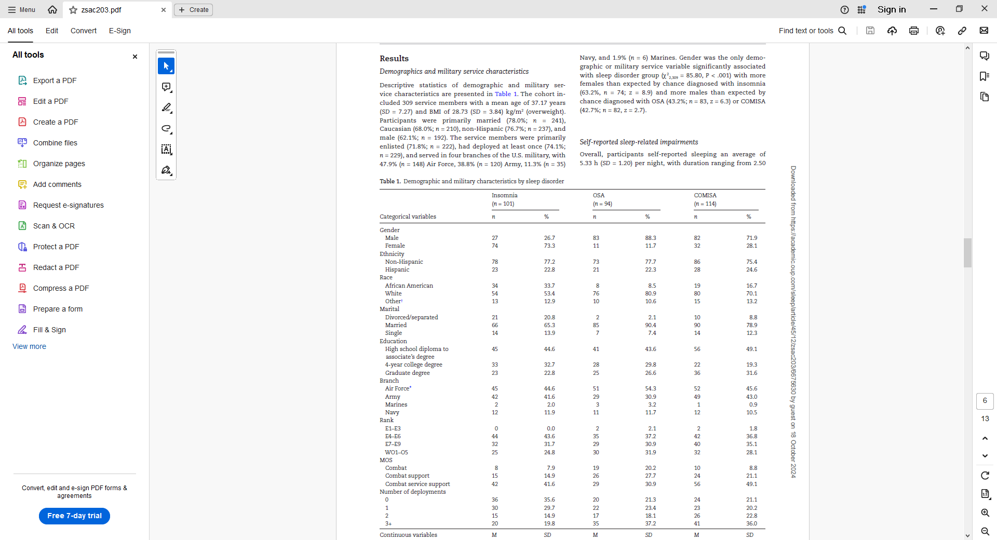

**2a [5pt]** Stel op basis van Table 1. de kruistabel op van gender versus het al dan niet hebben van slapeloosheid (Insomnia).

|  |  |  |  |
| --- | --- | --- | --- |
| Gender \ Insomnia | Wel | Niet | **Totaal** |
| Male | 27 | 165 | **192** |
| Female | 74 | 43 | **117** |
| **Totaal** | **101** | **208** | **309** |

(5pt)

**2b [10pt]** Voer een chi-kwadraattoets van homogeniteit uit op de factoren “gender” en “wel of geen slapeloosheid”, en bereken de p-waarde.

Allereerst berekenen we de expected frequentietabel:

|  |  |  |  |
| --- | --- | --- | --- |
| Gender \ Insomnia | Wel | Niet | **Totaal** |
| Male | 62,7573 | 129,2427 | **192** |
| Female | 38,2427 | 78,7573 | **117** |
| **Totaal** | **101** | **208** | **309** |

(5pt)

De toetsingsgrootheid voor de chi-kwadraattoets voor homogeniteit is dus gelijk aan

$$χ^{2}=\frac{{\left(27-62,5753\right)}^{2}}{62,5753}+\frac{{\left(74-38,2427\right)}^{2}}{38,2427}+\frac{{\left(165-129,2427\right)}^{2}}{129,2427}+\frac{{\left(43-78,7573\right)}^{2}}{78,5753}≈79,8236$$

(3pt)

Merk op dat we werken met 1 vrijheidsgraad $(\left(\#rijen-1\right)*\left(\#kolommen-1\right)=(2-1)*\left(2-1\right)=1)$, dus de overschrijdingskans $p$ is gelijk aan $χ^{2}cdf\left(79,8236;{10}^{10};1\right)≈0$ (2pt)

**2c [5pt]** Wat kun je hieruit concluderen, bij een significantieniveau $α=0.05$? Gebruik voor je antwoord ook de kruistabel van 2a.

Dit betekent dat het hoogst onwaarschijnlijk is dat deze data geobserveerd worden in het geval dat de factoren gender en wel of geen slapeloosheid onafhankelijk van elkaar zijn. (2pt)

Dit is ook goed te zien in de tabel van 2a, aangezien vrouwen relatief veel vaker kampen met slapeloosheidsklachten dan mannen $(\frac{74}{117}$ is veel groter dan $\frac{27}{192})$. (3pt)

**Opgave 3 (20 punten)**

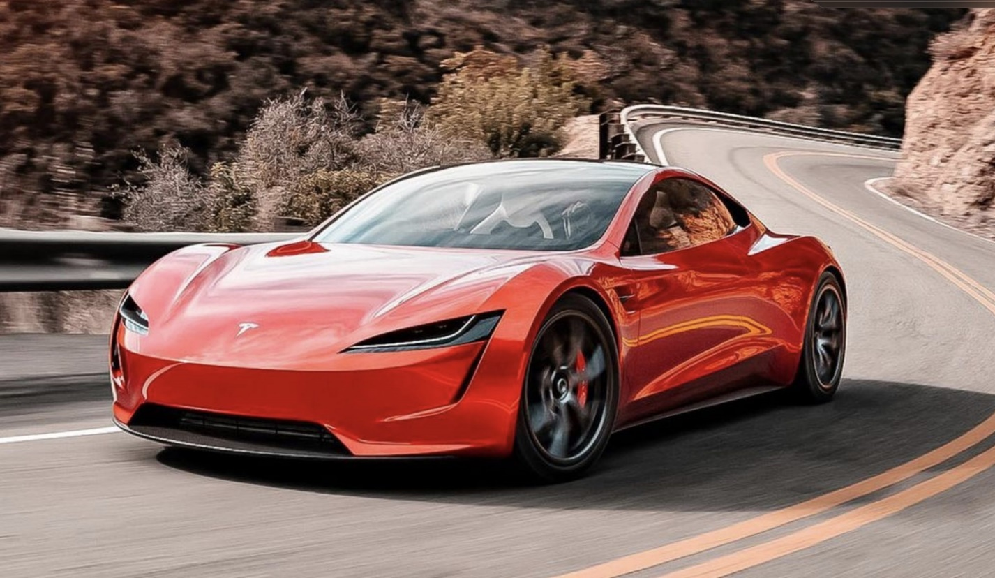

Een bekende techmagnaat doet regelmatig beweringen op een social media platform die nodig onder de loep moeten worden genomen. Zo deed hij ook de uitspraak over het nieuwste model van de Tesla Roadster (zie hierboven), namelijk dat deze auto binnen 1 seconde van 0 tot 100 km/h kan versnellen. We nemen aan dat in het algemeen de tijd om van 0 tot 100 km/h te versnellen normaal verdeeld is over de hele populatie Tesla Roadster bestuurders (door verschillen in rijvaardigheid van de bestuurder) met bekende standaarddeviatie $σ=0.12$.

Bij een recente test met 36 autocoureurs op het “Circuit of the Americas” in Austin is gemeten hoe lang het duurt om van 0 tot 100 km/h te versnellen. Het steekproefgemiddelde kwam uit op 1,06 seconden.

**3a [10pt]** Toets de bewering van de bekende techmagnaat met behulp van het kritieke gebied. Ga hierbij uit van een significantieniveau $α=0.05$ en beschrijf de conclusie van je hypothesetoets in woorden.

Allereerst beschrijven we de nul- en alternatieve hypothese: $H_{0}:μ≤1$ vs. $H_{a}:μ>1$ (2pt)

In het meest extreme geval dat de nulhypothese waar is, geldt dat $μ=1$ (1pt)

In dat geval is het kritieke gebied te berekenen met behulp van een eenzijdig 95%-voorspellingsinterval:

$g_{R}=$ $invNorm\left(1-0.05;1;0.12/\sqrt{36}\right)≈1.0329$ (2pt)

Het kritieke gebied is gegeven door $Z=\left\{x \right| x>1.0329\}$ (1pt)

Er geldt dat $1.06∈Z$ (het steekproefgemiddelde ligt in het kritieke gebied), dus verwerpen we de nulhypothese (2pt)

We concluderen dat het zeer onwaarschijnlijk is dat de bewering van de techmagnaat klopt. (1pt)

**3b [6pt]** Stel nu dat de uitspraak van de techmagnaat niet blijkt te kloppen en dat de Tesla Roadster in de praktijk eigenlijk gemiddeld 1.05 seconden nodig heeft om van 0 tot 100 km/h te versnellen, oftewel $μ=1.05$. Wat is in dit geval de fout van de tweede soort (Type II error)?

**Hint:** gebruik de grens van je kritieke gebied die je bij a hebt berekend. Als je je antwoord niet vertrouwt, reken dan door met de grens 1.03

Een fout van de tweede soort is de kans dat de nulhypothese wordt aangenomen, terwijl de alternatieve hypothese daadwerkelijk waar is. (2pt)

Uit vraag 3a) blijkt dat de grens van het kritieke gebied gelijk is aan $1.0329$ (1pt)

De kans dat de nulhypothese foutief wordt aangenomen (type II error) als de alternatieve hypothese $μ=1.05$ waar blijkt te zijn is dus $normalcdf\left(-{10}^{10};1.0329;1.05,\frac{0.12}{√36}\right)=0.1963$ (3pt)

**3c [4pt]** Stel dat we het significantieniveau verlagen naar $α=0.02.$ Wordt de fout van de tweede soort kleiner of groter? Leg uit.

Als we het significantieniveau verlagen naar $α=0.02$, zullen we nog conservatiever zijn met de uitspraak van de techmagnaat in twijfel trekken. (1pt)

Hierdoor zal je echter ook sneller geneigd zijn de nulhypothese aan te nemen als deze niet waar blijkt te zijn (2pt)

We kunnen dus concluderen dat in deze situatie de fout van de tweede soort groter wordt. (1pt)

**Opgave 4 (Totaal 30 punten)**

Van een groep sporters wordt bestudeerd wat de invloed van cafeïne is op de fysieke prestaties die de sporters kunnen leveren. Hiervoor wordt eerst het aantal mg cafeïne per liter bloed gemeten in het lichaam van de sporters, waarna ze zo veel mogelijk pushups moeten uitvoeren.

|  |  |  |  |  |  |  |  |  |  |  |  |  |
| --- | --- | --- | --- | --- | --- | --- | --- | --- | --- | --- | --- | --- |
| **Cafeïne (in mg/L)** | 2,7 | 3,1 | 5,8 | 8,7 | 1,4 | 4,2 | 5,0 | 3,3 | 2,5 | 1,1 | 0,7 | 6,2 |
| **Aantal pushups** | 8 | 14 | 20 | 31 | 17 | 26 | 28 | 7 | 13 | 15 | 3 | 22 |

**4a [3pt**] Wat zijn in dit voorbeeld de verklarende variabele ($X$) en de te verklaren variabele ($Y$)? Leg uit.

In deze situatie willen we het aantal uitvoerbare pushups kunnen verklaren aan de hand van het cafeïnegehalte (in mg per liter bloed). (1pt)

Oftewel, de verklarende variabele $X$ is cafeïnegehalte (in mg/L) en de te verklaren variabele $Y$ is het aantal pushups. (2pt)

**4b [8pt]** Bereken met behulp van de tabel hierboven de correlatiecoëfficiënt van Pearson.

Hiervoor moeten we eerst een tabel uitschrijven met de grootheden $\overline{X},\overline{Y}, \overline{XY}, \overline{X^{2}}$ en $\overline{Y^{2}}.$

|  |  |  |  |  |
| --- | --- | --- | --- | --- |
| $$X$$ | $$Y$$ | $$X*Y$$ | $$X^{2}$$ | $$Y^{2}$$ |
| 2,7 | 8 | 21,6 | 7,29 | 64 |
| 3,1 | 14 | 43,4 | 9,61 | 196 |
| 5,8 | 20 | 116 | 33,64 | 400 |
| 8,7 | 31 | 269,7 | 75,69 | 961 |
| 1,4 | 17 | 23,8 | 1,96 | 289 |
| 4,2 | 26 | 109,2 | 17,64 | 676 |
| 5 | 28 | 140 | 25 | 784 |
| 3,3 | 7 | 23,1 | 10,89 | 49 |
| 2,5 | 13 | 32,5 | 6,25 | 169 |
| 1,1 | 15 | 16,5 | 1,21 | 225 |
| 0,7 | 3 | 2,1 | 0,49 | 9 |
| 6,2 | 22 | 136,4 | 38,44 | 484 |
| $$\overline{X}=3,725$$ | $$\overline{Y}=17$$ | $$\overline{XY}=77,8583$$ | $$\overline{X^{2}}=19,0092$$ | $$\overline{Y^{2}}= 358,8333$$ |

(4pt)

De correlatiecoëfficiënt van Pearson is gelijk aan

$$r=\frac{\overline{XY}-\overline{X}∙\overline{Y}}{\sqrt{\left(\overline{X^{2}}-{\overline{X}}^{2}\right)\left(\overline{Y^{2}}-{\overline{Y}}^{2}\right)}}=\frac{77,8583-3,725*17}{\sqrt{\left(19,0092-{3,725}^{2}\right)*(358,8333-{17}^{2})}}≈0.7676 (3pt)$$

Deze correlatiecoefficient duidt op een sterk positieve correlatie, oftewel een hoger cafeinegehalte lijkt een positief effect te kunnen hebben op het aantal pushups dat een sporter kan uitvoeren. (1pt)

**4c [8pt]** Bereken de regressielijn $Y=aX+b$, waarbij $X$ en $Y$ zijn gedefinieerd volgens je antwoord bij 4a.

De coefficienten $a$ en $b$ van de regressielijn kunnen worden berekend aan de hand van twee vergelijkingen.

Allereerst: $a=\frac{\overline{XY}-\overline{X}*\overline{Y}}{\overline{X^{2}}-{\overline{X}}^{2}}=\frac{77,8583-3,725*17}{19,0092-{3,725}^{2}}≈2,8310$ (3pt)

Vervolgens geldt dan dat $b=\overline{Y}-a\overline{X}=17-2,8310*3,725≈6,4545$ (2pt)

De regressielijn behorende bij deze steekproef is dus gelijk aan $Y=2,8310X+6,4545.$ (1pt)

Je kunt dit interpreteren als volgt: voor elke mg/L cafeine extra, zal naar schatting het aantal uitvoerbare pushups stijgen met 2,8310, terwijl voor mensen zonder cafeine in hun bloed de gemiddelde baseline is gegeven door 6,4545 pushups. (2pt)

**4d [3pt]** Bereken, met behulp van je antwoord op vraag 4c, een statistisch verantwoorde voorspelling van het aantal pushups dat een nieuwe sporter met een cafeïnegehalte van 3.6 mg/L kan uitvoeren.

Je kunt de zojuist uitgerekende regressielijn gebruiken om een voorspelling te vinden (1pt)

Vul in $X=3.6→Y=2,8310*3,6+6,4545≈16,6461$ (1pt)

De sporter zal naar verwachting zo ongeveer 16 of 17 pushups kunnen uitvoeren (1pt)

**4e [8pt]** Bepaal een 95%-voorspellingsinterval voor het aantal pushups dat een nieuwe sporter met een cafeïnegehalte van 3,6 mg/L kan uitvoeren. Rond af op gehele getallen zodanig dat de garantie van 95% gewaarborgd blijft.

Het voorspellingsinterval is $\left[Y_{0}-ts_{f} ,Y_{0}+ts_{f}\right]$, waarbij $Y_{0}=16,6461$ de voorspelling van 4c) is.

$t$ is de $t$-waarde die hoort bij de betrouwbaarheid van 95% met $ν=n-2$ vrijheidsgraden.

$n=12$ (1pt)

Bij een betrouwbaarheid van 95% is de linker overschrijdingskans 0,95 + 0,05/2 = 0,975 en

$t=invT\left(0.975 , 12-2\right)=2,2281$ (1pt)

$s_{ε}=\sqrt{\frac{n}{n-2}\left(\overline{Y^{2}}-a\overline{XY}-b\overline{Y}\right)}=5,8675$ (2pt)

$u=\frac{1}{n}\left(1+\frac{{\left(X_{0}-\overline{X}\right)}^{2}}{\overline{X^{2}}-{\overline{X}}^{2}}\right)=0,0836$ (2pt)

$s_{f}=s_{ε}\sqrt{u+1}=6,1079$ (1pt)

$\left[Y_{0}-ts_{f} ,Y_{0}+ts_{f}\right]=[3,0371;30,2551]$. Afgerond (naar buiten om garantie te waarborgen!) levert dit [3, 31] (1pt)

Dit interval is zeer onnauwkeurig en laat zien dat de voorspellende waarde van de regressielijn zeer klein is.